欧普SRM项目
内部用户操作手册
非生采购流程-终端建设-展柜类

文档作者: hand
创建日期: 2020-3-9
确认日期:
控制编码:
当前版本: 1.0

文档控制

修改记录
修改日期 | 作者 | 版本 | 更改说明

复核记录
日期 | 复核人 | 版本 | 复核说明

审批记录
审批日期 | 审批人 | 审批人角色 | 版本
 |  |  | 1.0

目录
文档控制 2
1.非目录化采购 4
1.1终端建设采购申请 4
1.1.1终端建设费用申请 4
1.1.2终端建设采购申请 5
1.2终端建设-展柜类采购订单 5
1.2.1待转订单 6
1.2.2非生产采购订单维护 7
1.2.3非生产采购订单查询 8
1.3收货入库 8
1.3.1出库单维护 8
1.3.2供应商上传签收单据 11
1.3.3出库单确认 11
1.4非生对账 12
1.4.1非生对账单创建 12
1.4.2非生对账单预制、发布 13
1.4.3供应商确认开票 13
2.目录化内部商城采购 14
2.1终端建设采购申请 14
2.1.1终端建设费用申请 14
2.1.2终端建设采购申请创建 15
2.1.3终端建设采购申请审批 21
2.1.4终端建设采购申请取消 23
2.2终端建设-展柜类采购订单 23
2.3收货入库 24
2.4非生对账 24
3.外部商城采购 24
3.1终端建设费用申请 24
3.1.1终端建设费用申请 24
3.2终端建设采购申请 25
3.2.1终端建设采购申请创建 25
3.2.2终端建设采购申请审批 30
3.2.3终端建设采购申请取消 32
3.3其他 33

1.非目录化采购

1.1终端建设采购申请

1.1.1终端建设费用申请
路径：BPM系统，新建流程-终端建设费用申请
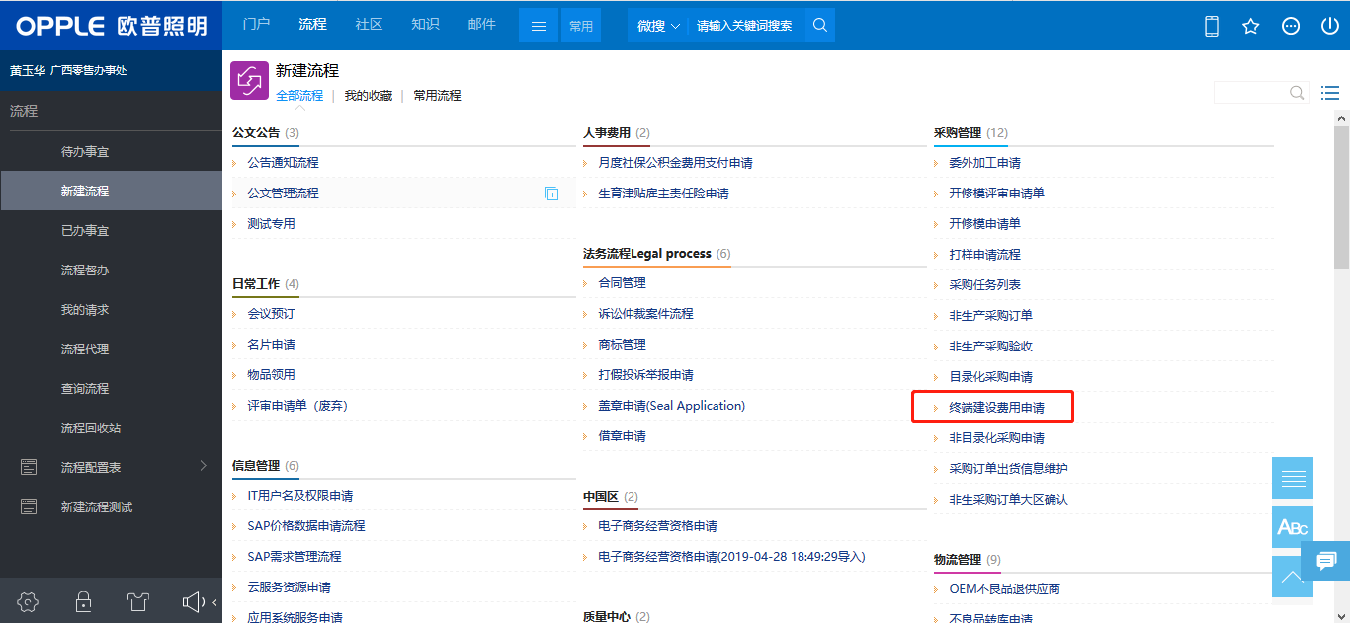
进入“终端建设申请”界面，维护终端建设采购费用申请并提交审核
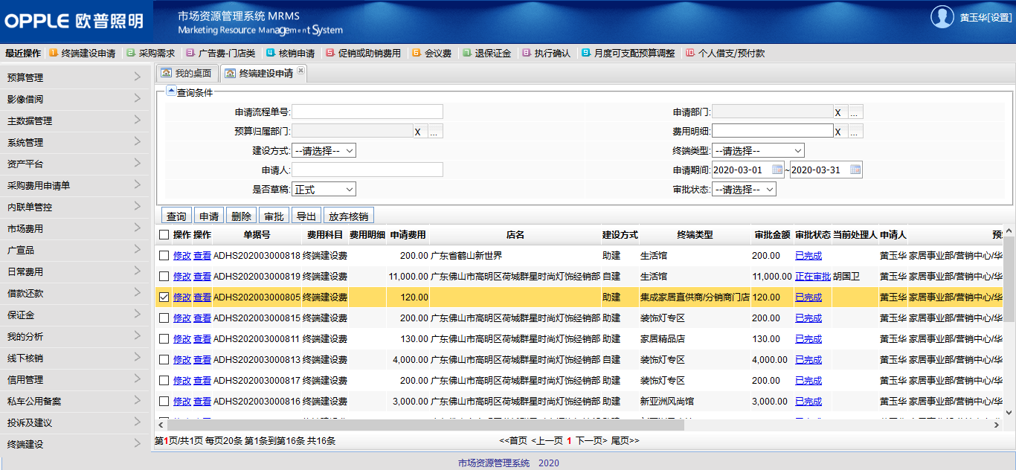

1.1.2终端建设采购申请
路径：MM系统，采购费用申请单-终端采购需求
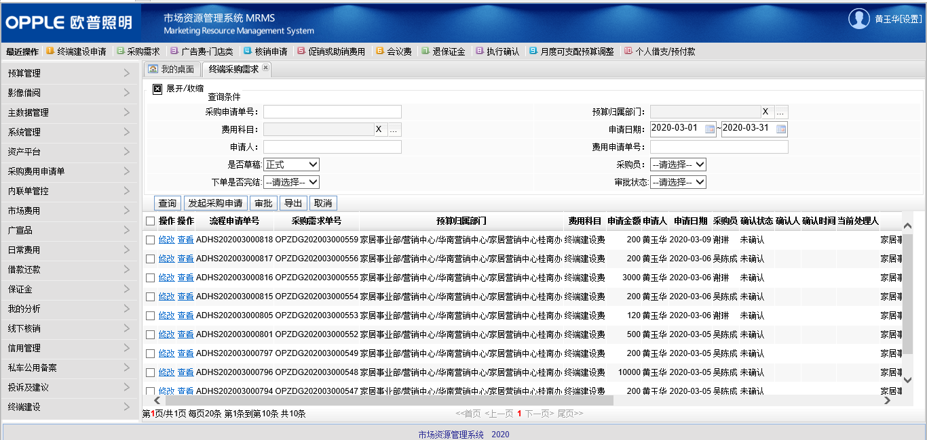
勾选审核通过的终端建设费用申请单，发起终端建设采购申请，选择采购类别为“终端建设-展柜类”，维护完成后提交审核。
终端建设-展柜类采购申请审核通过之后，传入SRM系统执行后续操作。

1.2终端建设-展柜类采购订单
路径：BPM系统，新建流程-非生产采购订单
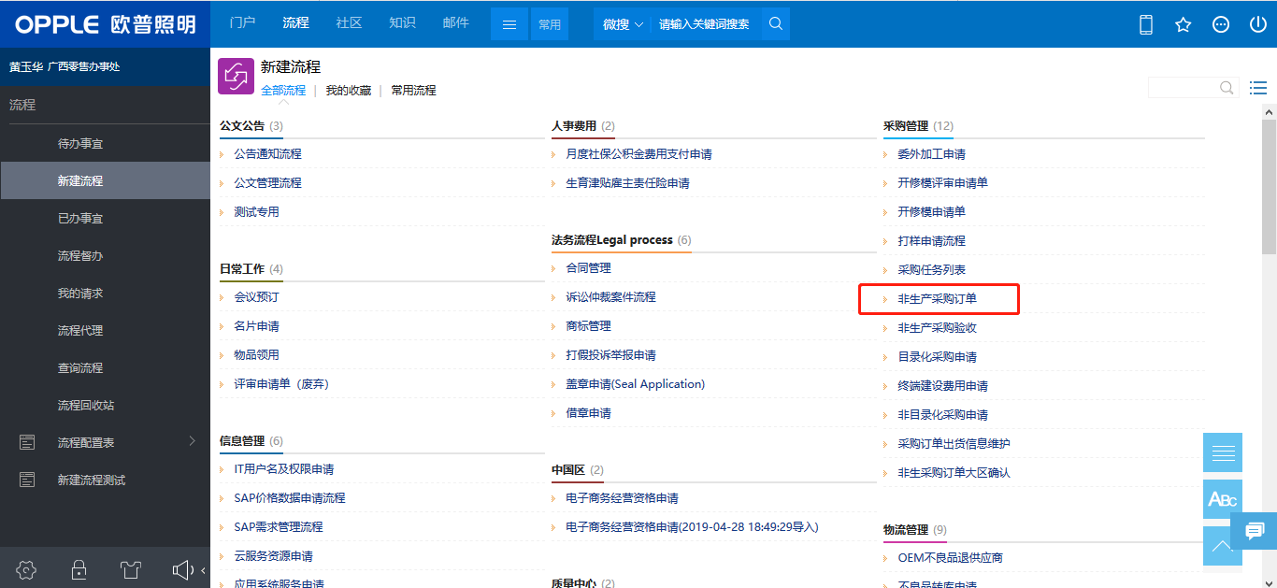
进入SRM系统的非生产采购订单维护功能界面。

1.2.1待转订单
“待转订单”tab页，罗列所有传入SRM系统的非目录化采购申请，采购员可以对非目录化采购申请执行“申请转询/竞价”、“申请转招标”、“申请手工下单”、“转交”或者“结案”操作。
申请转询/竞价：由被勾选的申请行发起询价单，采购员通过SRM系统执行后续的询价流程
申请转招标：由被勾选的申请行发起招标书，采购员通过SRM系统执行后续的招标流程
申请手工下单：由被勾选的申请行发起订单，采购员维护订单信息后提交审批、发布
转交：采购员可以将分配给自己的采购申请转交给其他采购员处理，转交后不可再对此申请进行处理
结案：采购员可以对不需要再进行采购的申请执行结案操作，释放占用的预算（已下单状态的采购申请不可以执行结案操作）
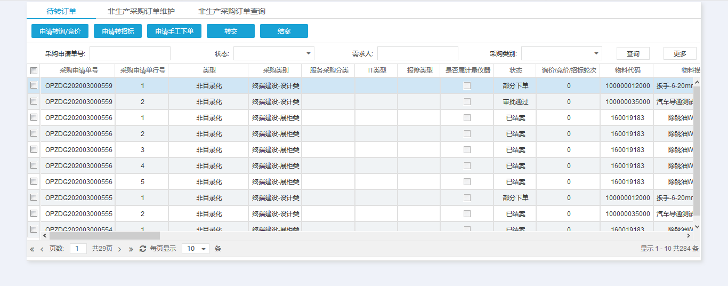

1.2.1.1申请转询/竞价
由非目录化采购申请生成询价单完成询价流程，在“核价”环节可以选择是否生成非目录化采购订单。若是需要根据当前的询价结果生成对应的采购订单，则“选择策略”为“生成非生订单”，维护选用的公司及每个公司分配的数量后，点击上方的“提交”按钮提交核价结果，系统自动生成对应的采购订单，可以在SRM系统中的‘非生产采购维护’功能的“非生产采购订单维护”功能中查看到生成的订单。
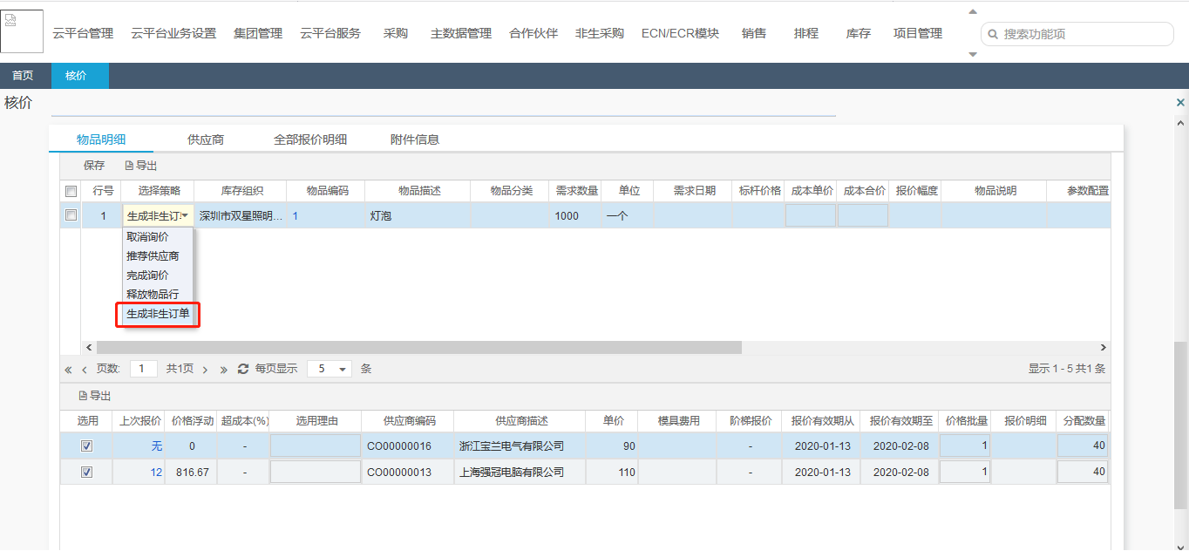

1.2.1.2申请转招标
由非目录化采购申请生成招标书完成招标流程，在“正式评标”环节可以选择是否生成非目录化采购订单。若是需要根据当前的招标结果生成对应的采购订单，则为被选用供应商分配数量之后，点击上方的“提交并生成订单”按钮，系统自动生成对应的采购订单，可以在SRM系统中的‘非生产采购维护’功能的“非生产采购订单维护”功能中查看到生成的订单。
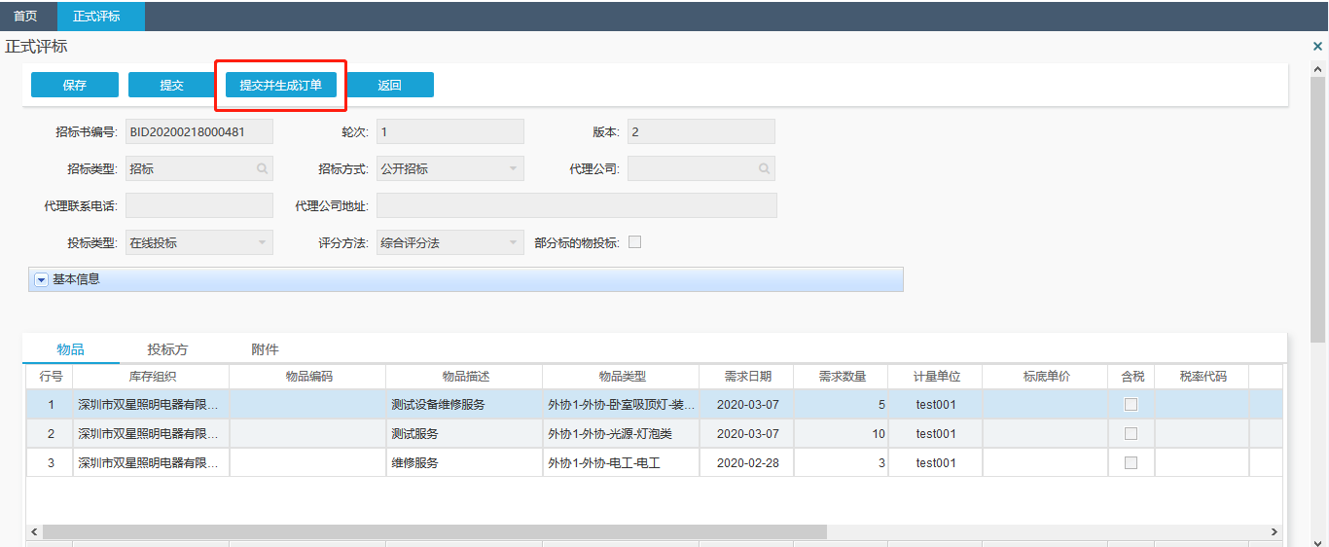

1.2.2非生产采购订单维护
“非生产采购订单维护”tab页，罗列了所有非生产采购订单，根据订单的不同状态可以对订单执行不同的操作。
对于终端建设-展柜类、非目录化采购订单而言，采购员可以维护订单的基本信息，并提交至BPM进行审核，订单审核通过后传入SAP，SAP回写SAP订单号后订单自动发布给供应商，同时传输订单信息至MM系统。
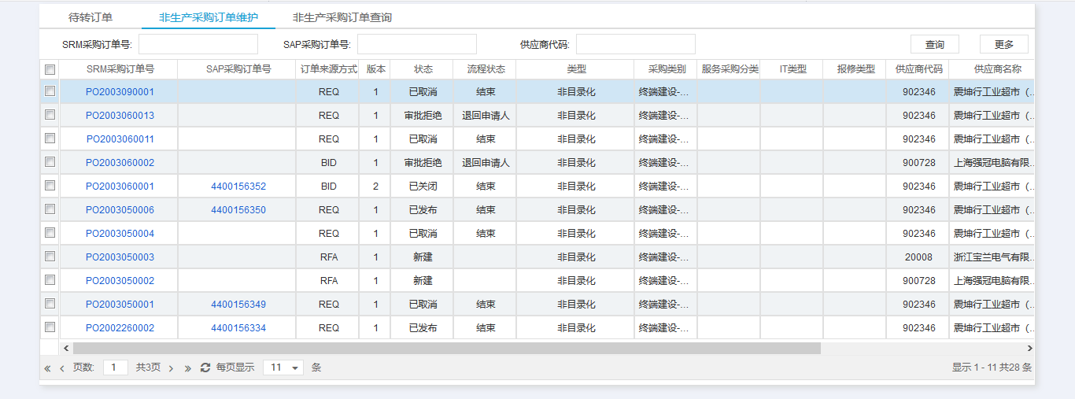

1.2.3非生产采购订单查询
“非生产采购订单查询”tab页，罗列了所有非生产采购订单并且以行为维度进行展示。
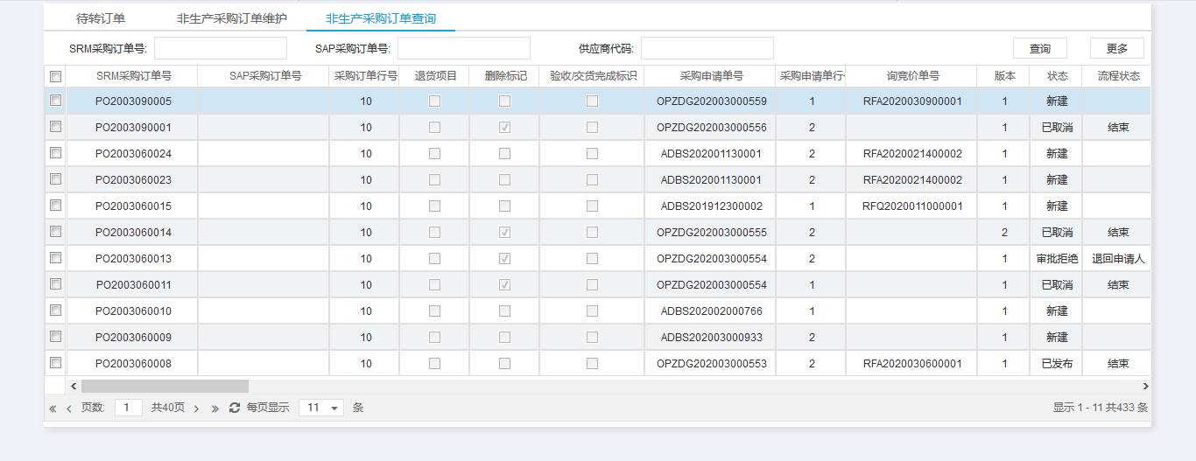

1.3收货入库

1.3.1出库单维护
路径：BPM系统，新建流程-采购订单出库信息维护
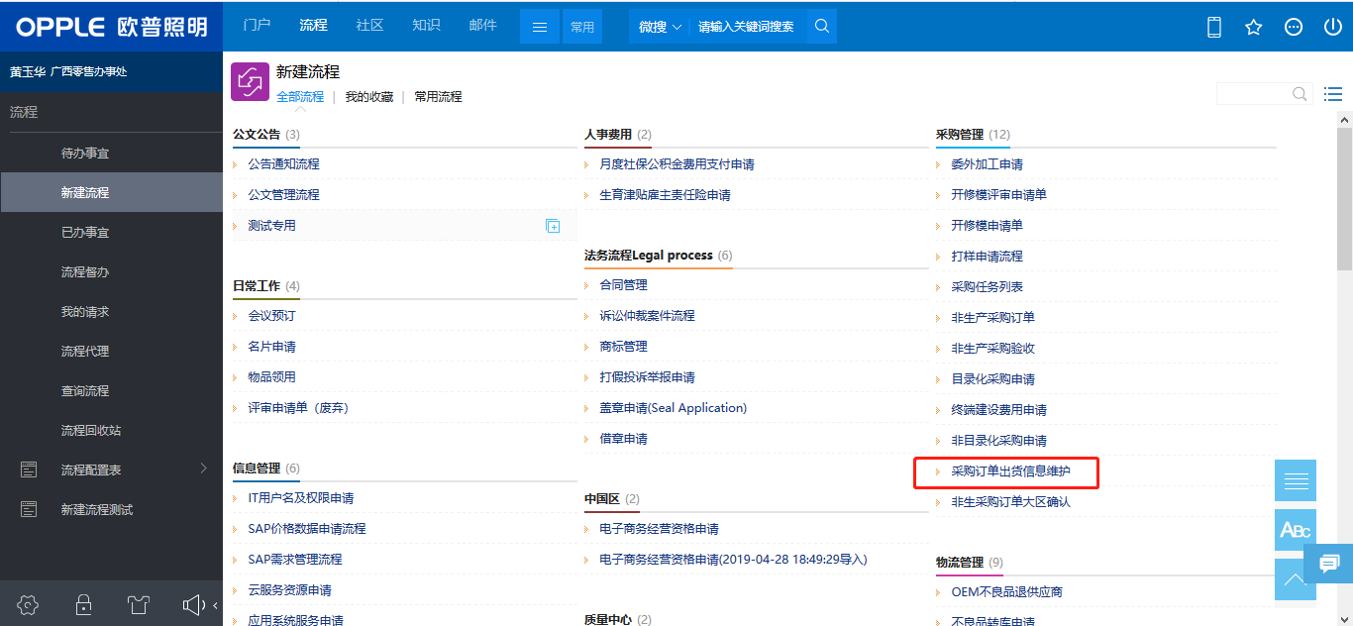
进入SRM系统的“出库单创建及确认”功能，在“出库单创建”tab页中罗列了所有可以维护出库单的订单信息并以行为维度进行展示。
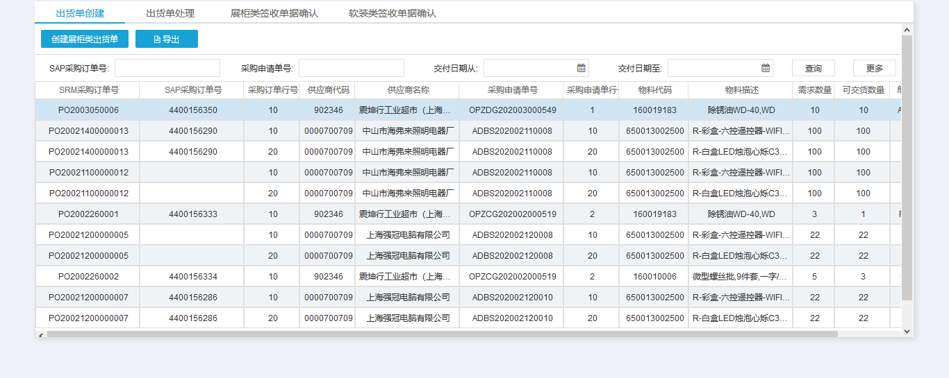
采购员浏览订单行信息后，确认需要创建出库单的部分，点击“创建展柜类出库单”按钮，跳转至展柜类出库单创建页面。
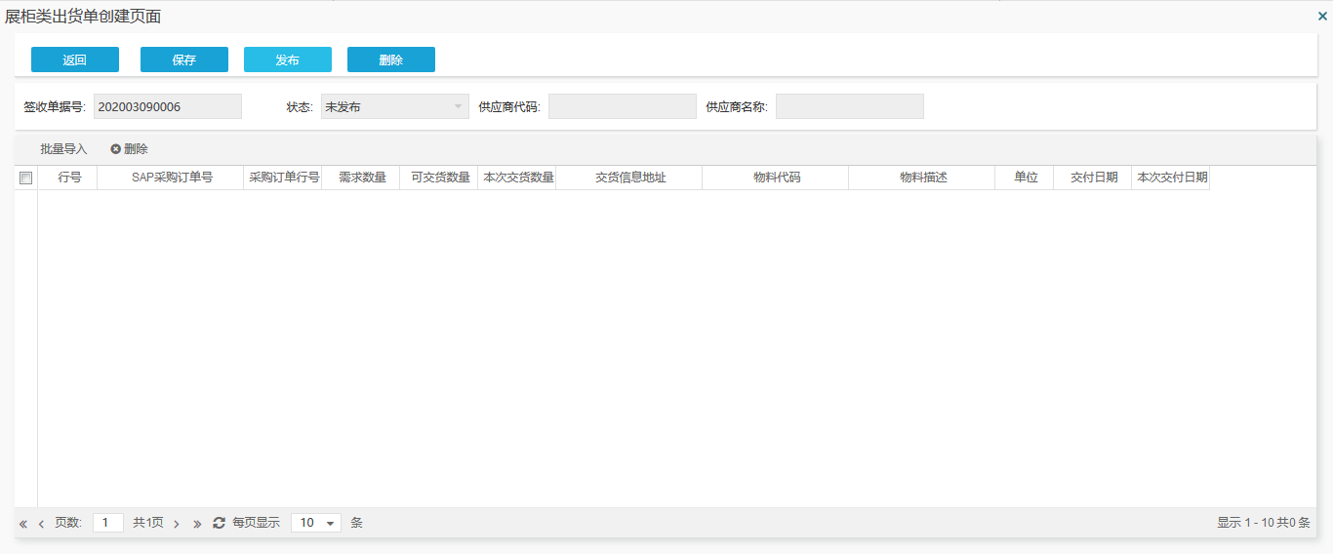
点击“批量导入”按钮进入导入页面，通过模板导入出库单明细信息。
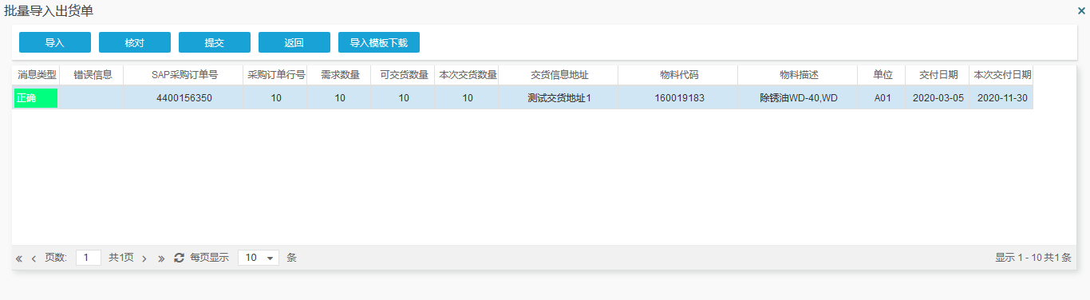
出库单明细信息导入后核对无误，提交后可以在出库单明细界面，对导入的部分信息进行修改。信息维护完成后，业务人员将出库单发布给供应商。
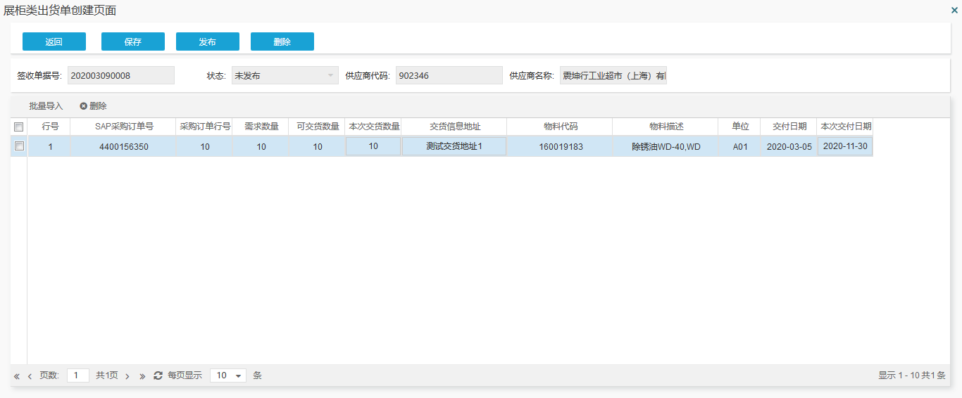
出库单维护完成后，会展示在“出库单处理”tab页中，在此tab页中可以查看出库单的具体信息并对“未发布”状态的出库单执行发布操作。
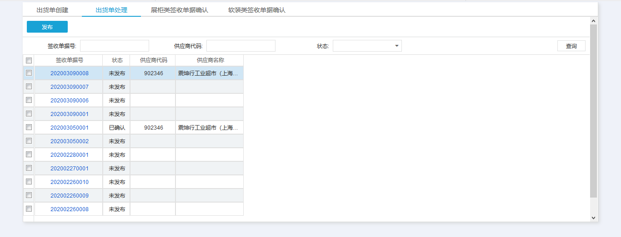

1.3.2供应商上传签收单据
路径：SRM系统，销售-销售订单确认-展柜类签收单据上传
供应商收到采购方发布的出货单后，可以在“展柜类签收单据上传”tab中查看到所有收到的出库单信息。在根据出库单完成送货后，可以将“签收单据”上传，并提交给采购方进行确认。
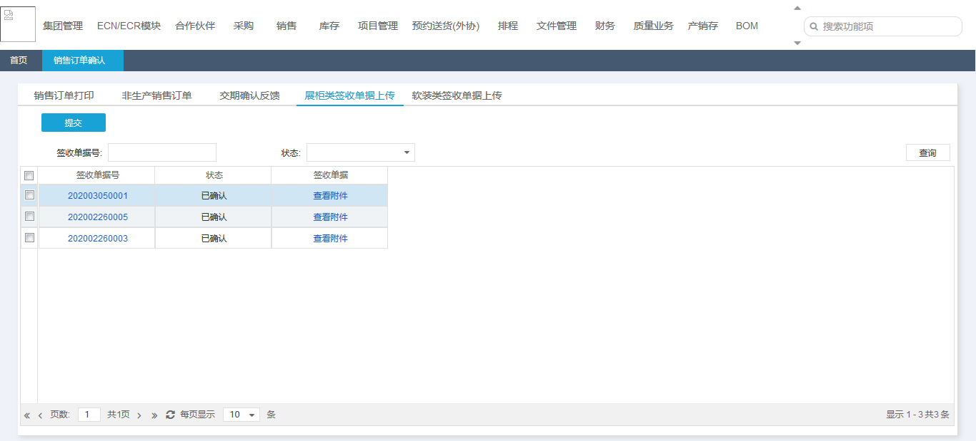

1.3.3出库单确认
路径：BPM系统，新建流程-采购订单出库信息维护
出库单发布给供应商之后，供应商按照出库单的信息进行发货，并将签收凭证以附件的方式上传至系统，提交至欧普照明的业务人员进行确认。
“展柜类签收单据确认”tab中，查看到所有供应商已经提交的出库单记录，欧普照明的业务人员可以核对供应商上传的签收单据附件并确认。
备注：展柜类采购的入库，必须在SAP中进行，SRM系统仅提供“确认签收单据”的作用
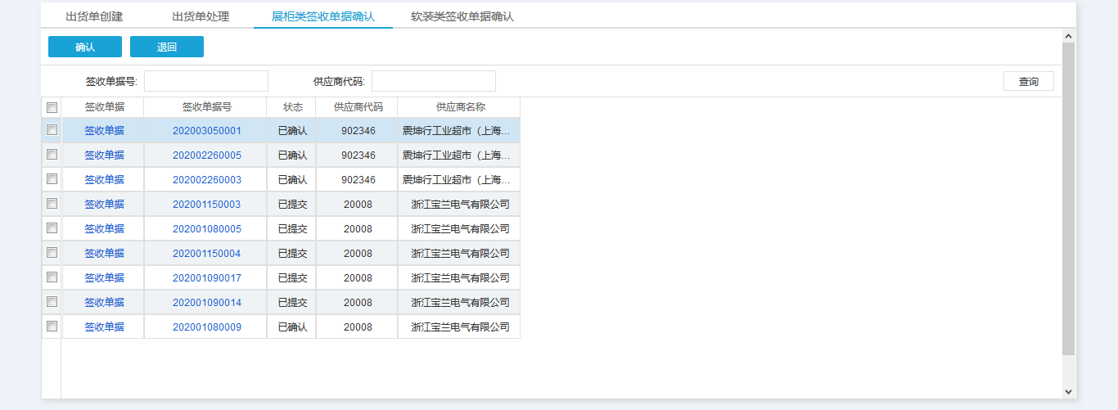

1.4非生对账

1.4.1非生对账单创建
路径：SRM系统，财务-采购账单-非生产性物料对账单发布
点击“创建”按钮，进入“对账单创建”界面。
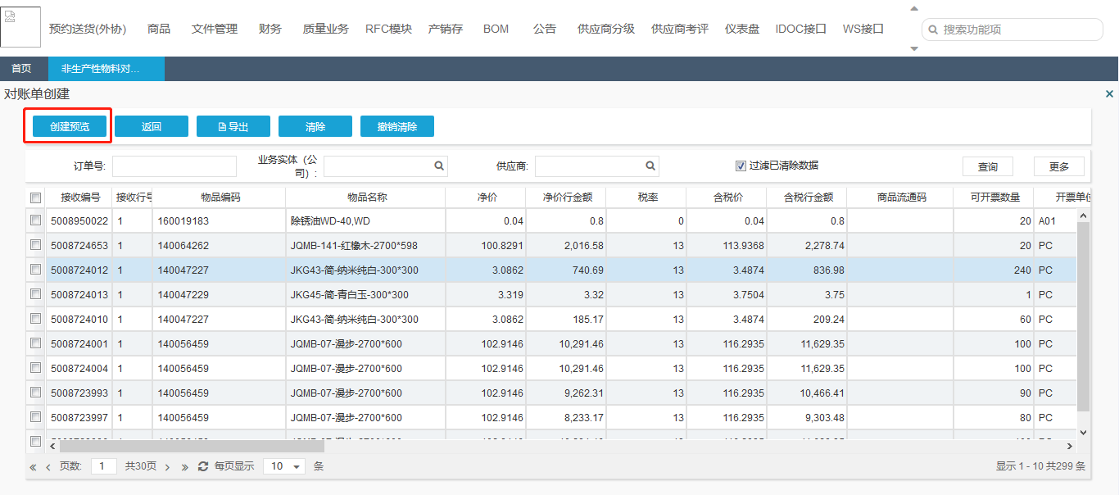
在“对账单创建”界面中罗列了所有可以创建对账单的“接收记录”，勾选需要创建对账单的接收记录，点击“创建预览”按钮，维护完成对账单信息后点击“创建”按钮。
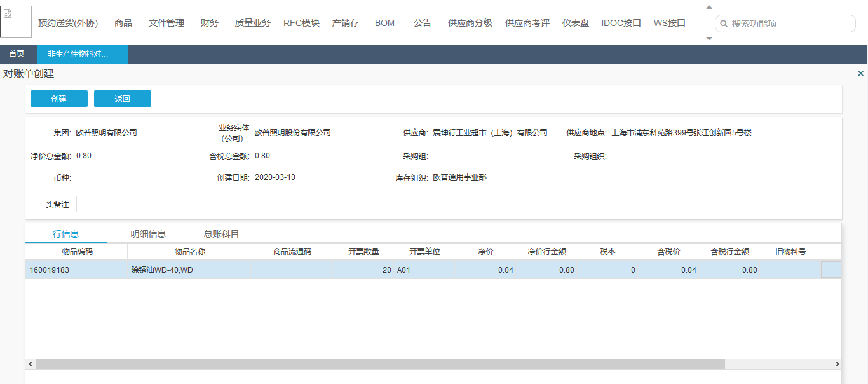

1.4.2非生对账单预制、发布
路径：SRM系统，财务-采购账单-非生产性物料对账单发布
对于已经完成创建的非生产对账单，勾选之后点击“预制”按钮，会将对账单的信息传入SAP系统预制发票。SAP返回预制成功的信息后，对账单会自动发布给供应商，由供应商进行确认。
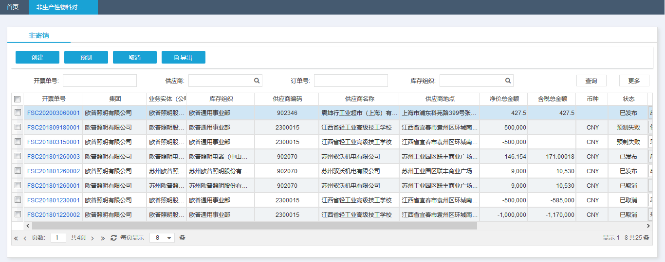

1.4.3供应商确认开票
路径：SRM系统，财务-销售账单-确认开票
供应商收到采购方发布的对账单信息后，经过核对对对账单执行确认。
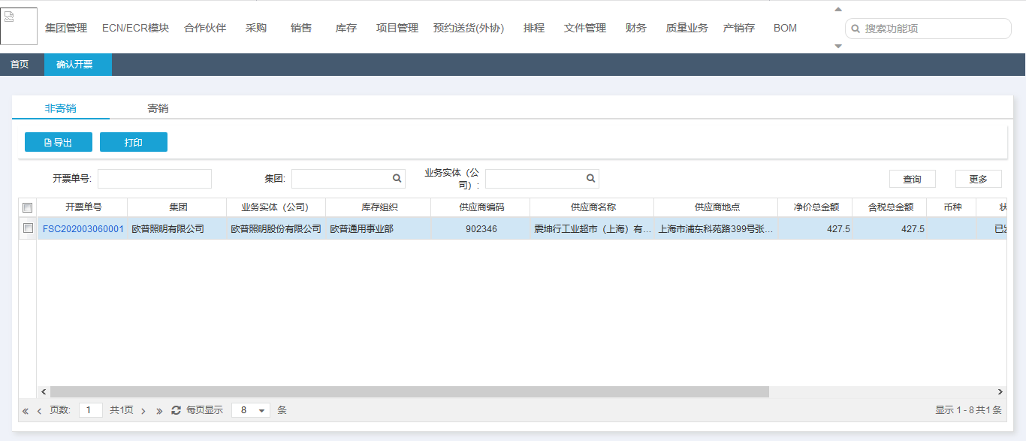
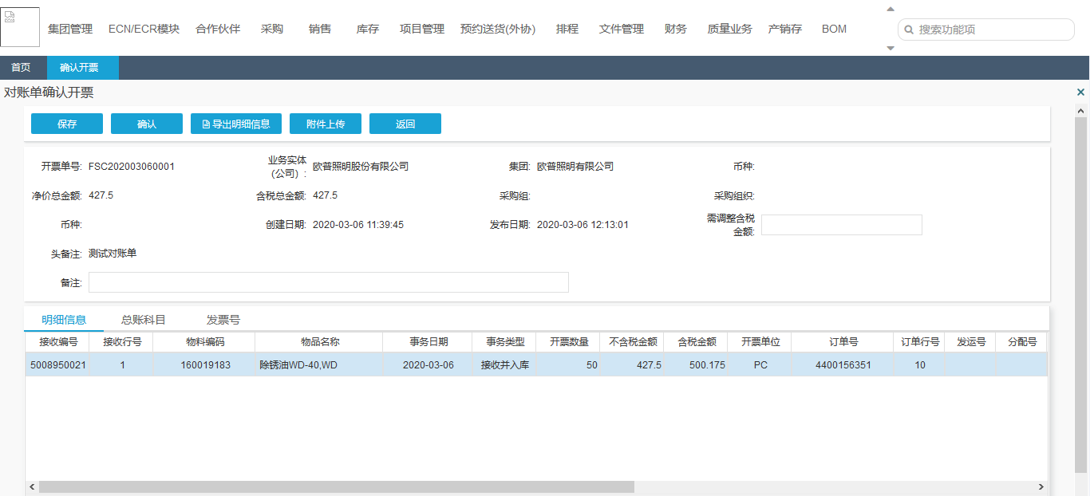

2.目录化内部商城采购

2.1终端建设采购申请

2.1.1终端建设费用申请
路径：BPM系统，新建流程-终端建设费用申请
进入“终端建设申请”界面，维护终端建设采购费用申请并提交审核
审核通过之后的生成正式的费用申请

2.1.2终端建设采购申请创建
路径：BPM系统，流程-新建流程-目录化采购申请
点击目录化采购申请，进入“商城”界面进行选买
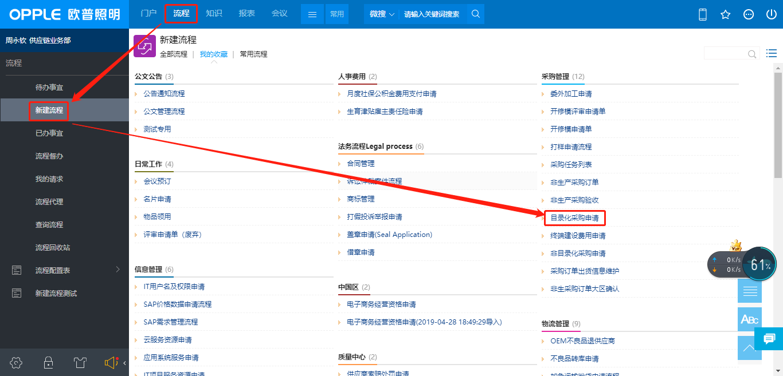 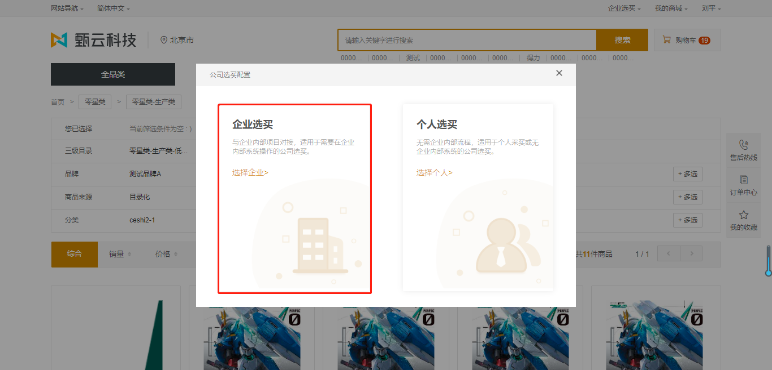选择企业选买，并维护相关信息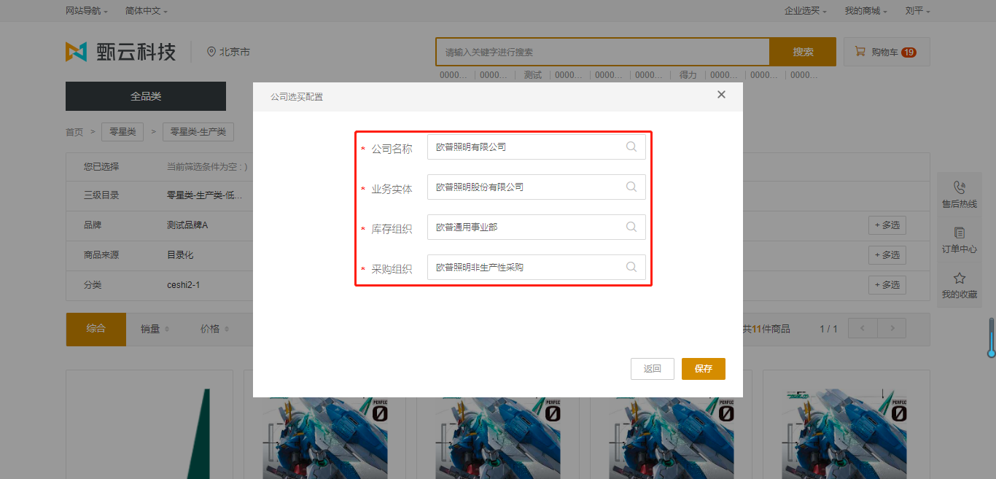维护完成之后可进行商品选买
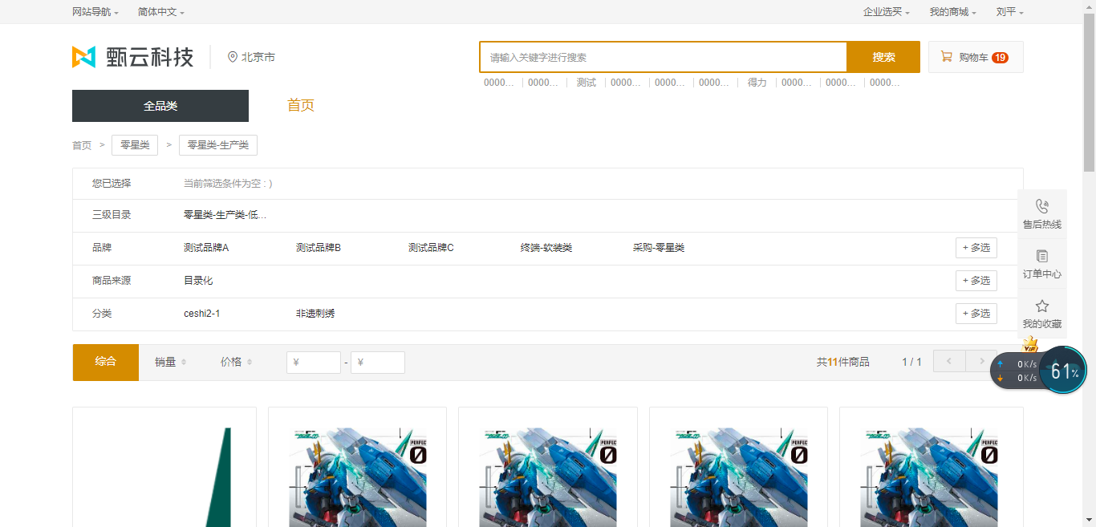
进入商城选择全品类-目录化，查询得到的产品在均属于目录化内部商城的商品
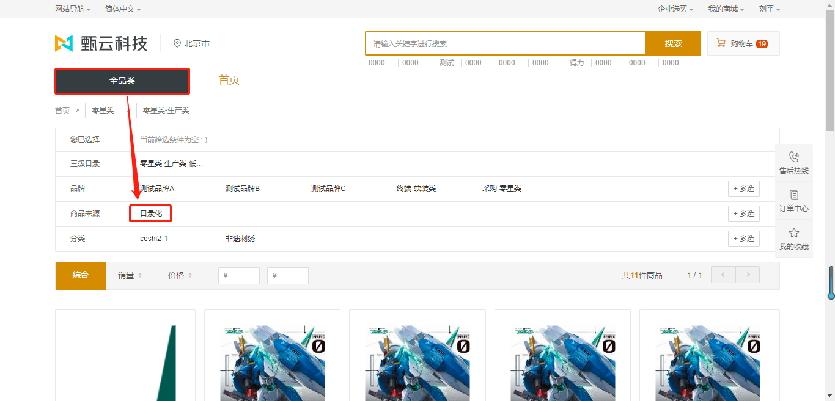
点击商品即可查看商品明细，选择购买数量之后可看到是否有货的提示，若有货则可直接加入购物车
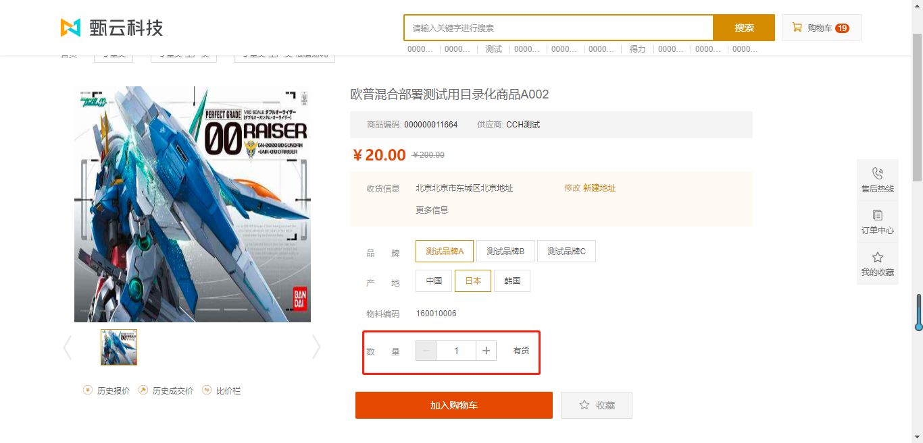
同时可以新建、修改收货地址
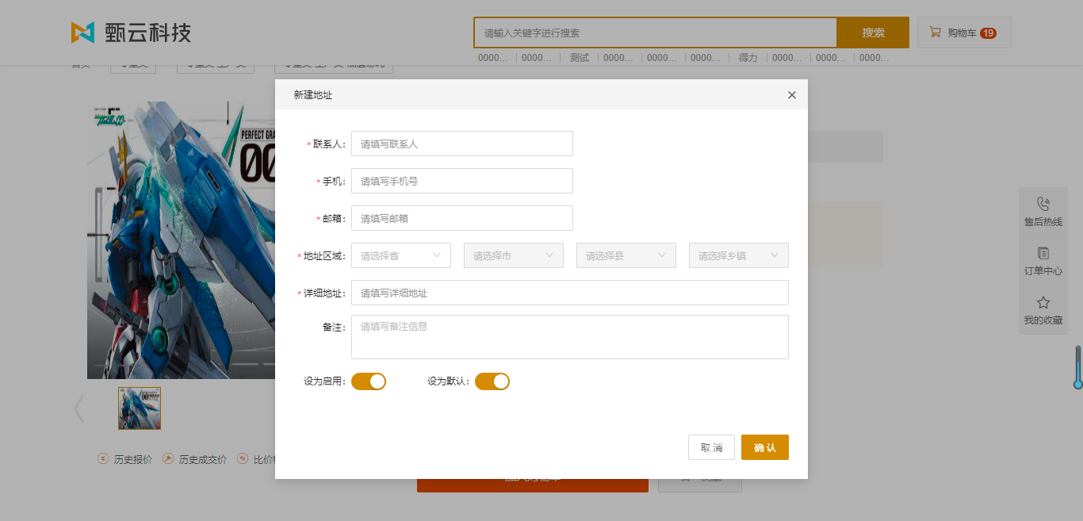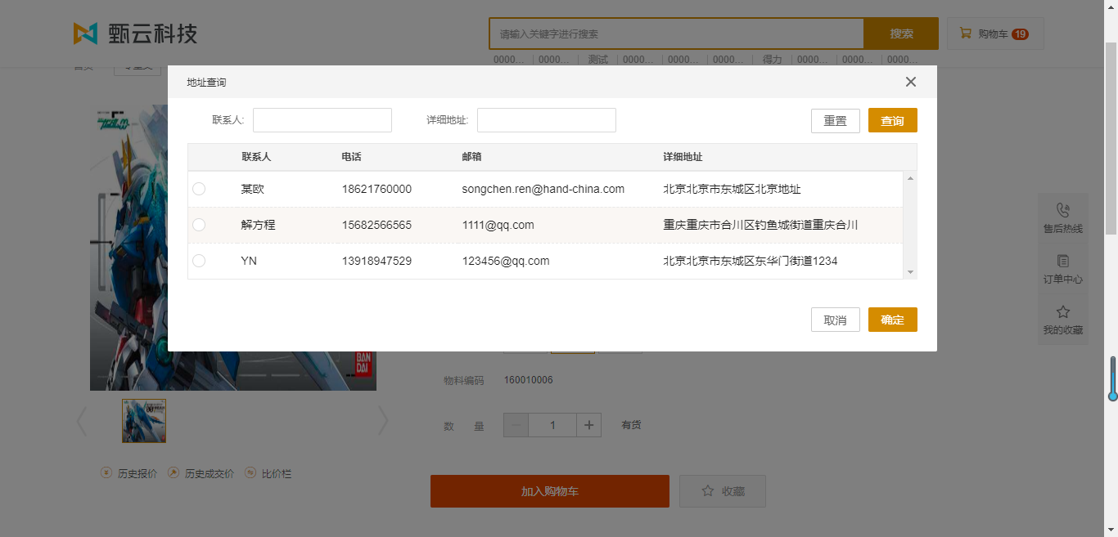
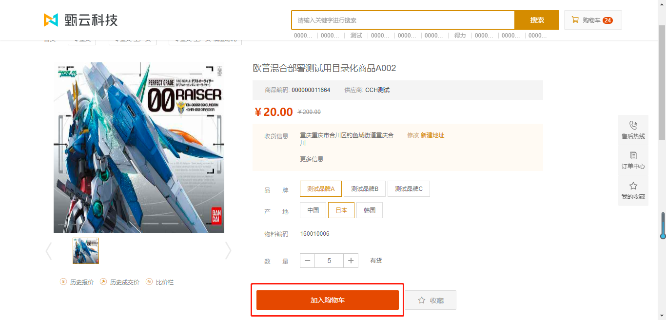加入购物车之后可取购物车生成预采申请
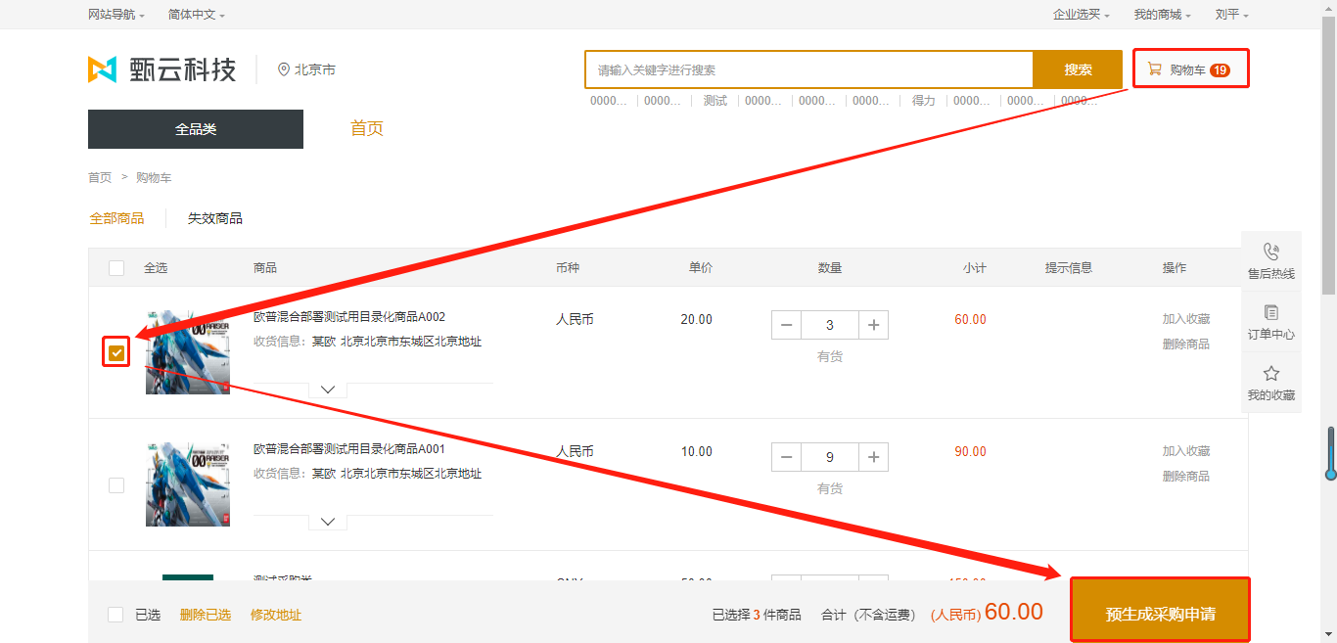生成预采申请之后，确认生成采购申请即可，会传入MM系统维护完善
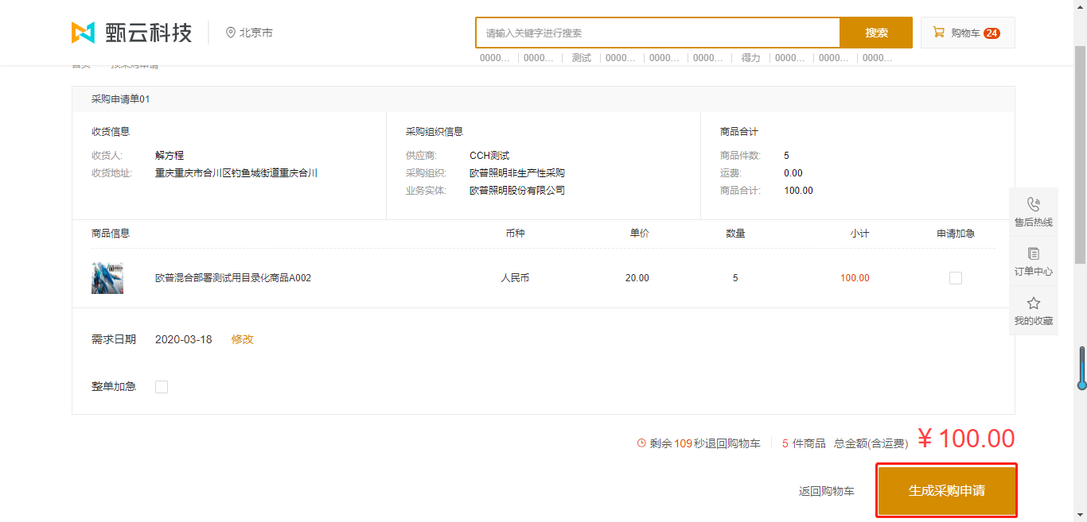
商城的申请一定时间之后会传到MM，在MM系统采购“终端采购需求”中选择类型为“草稿”可查询到相应申请
选择要创建的采购申请，点击修改即可跳转至申请维护界面
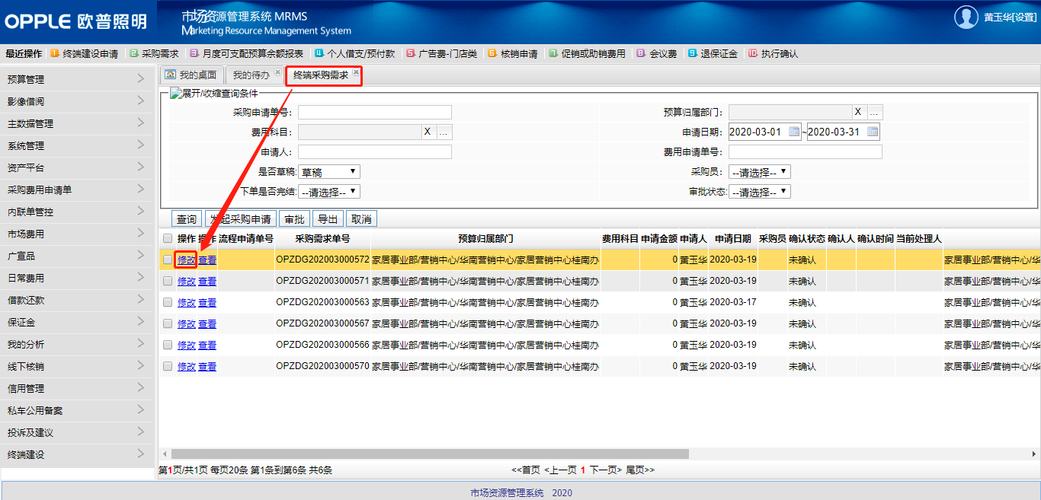
选择相关联的费用申请单，并维护申请的相关信息
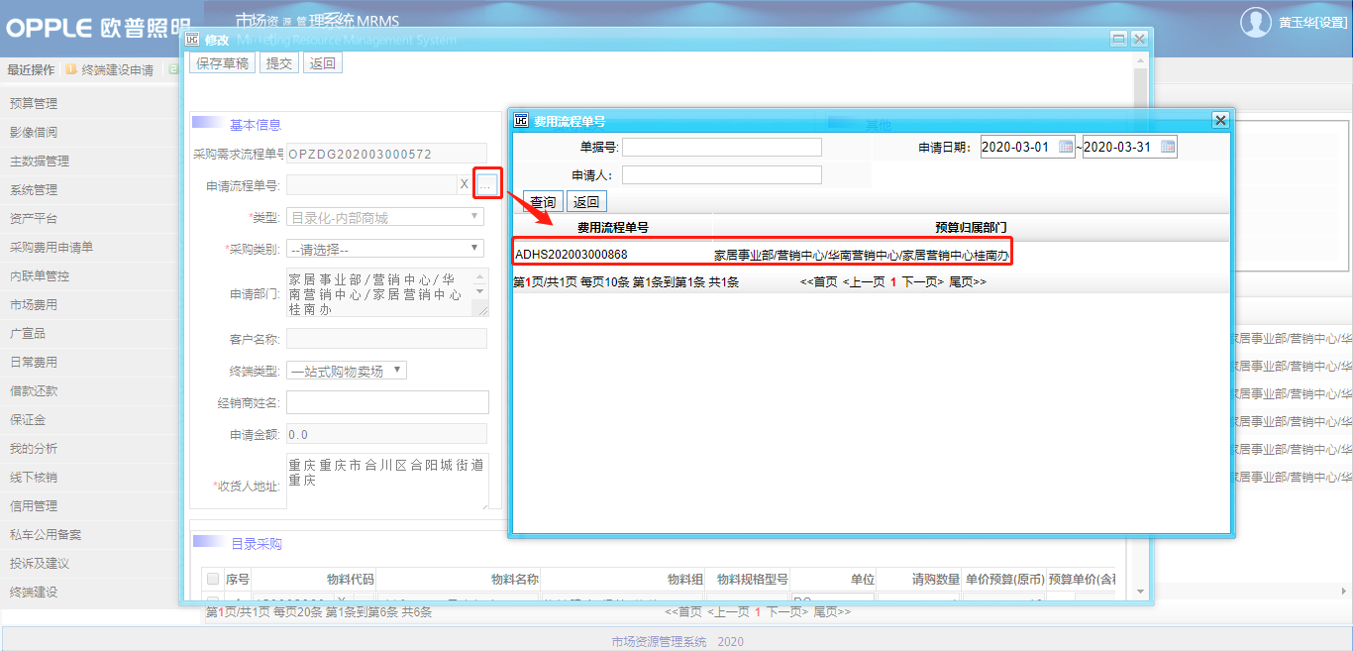维护完成之后保存提交后可在商城界面查看提交后的采购申请
采购申请在MM系统提交之后，可在商城界查看创建的采购申请。
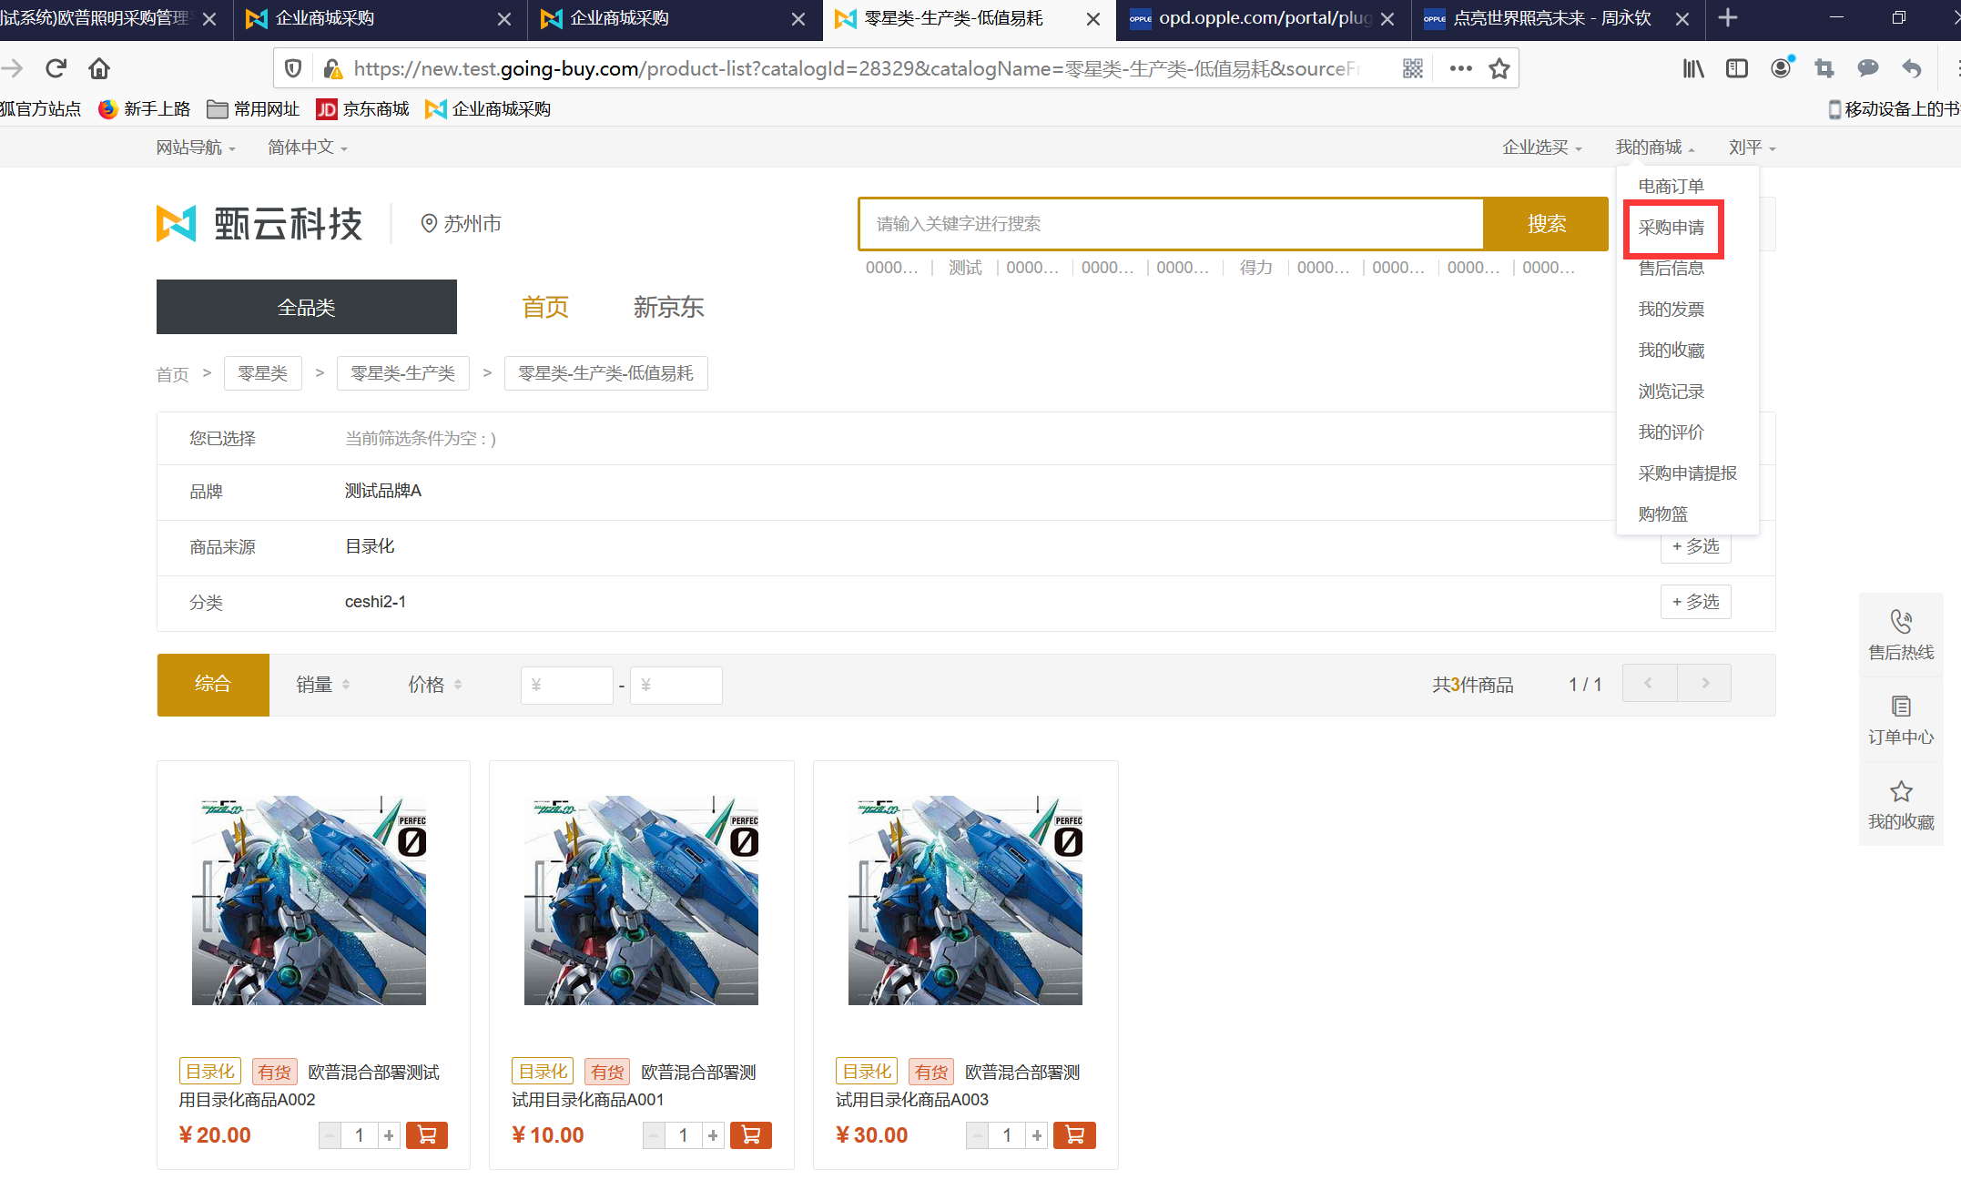
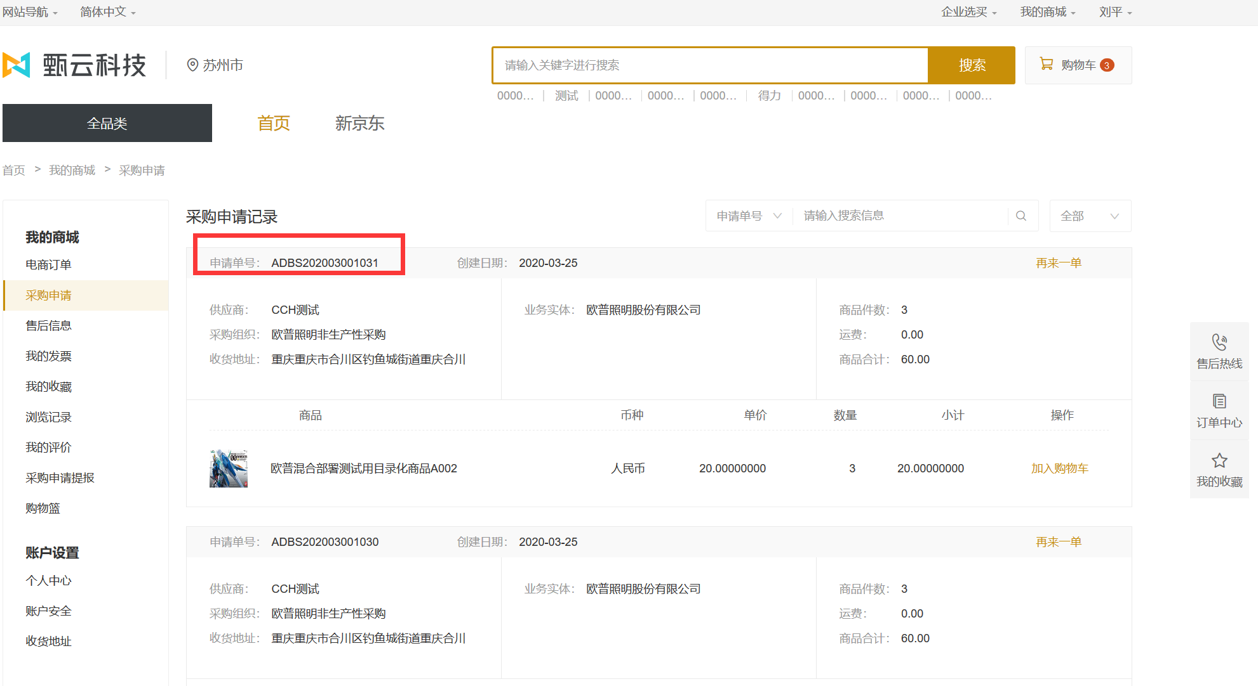

2.1.3终端建设采购申请审批
维护完成之后保存提交即可进入申请审批
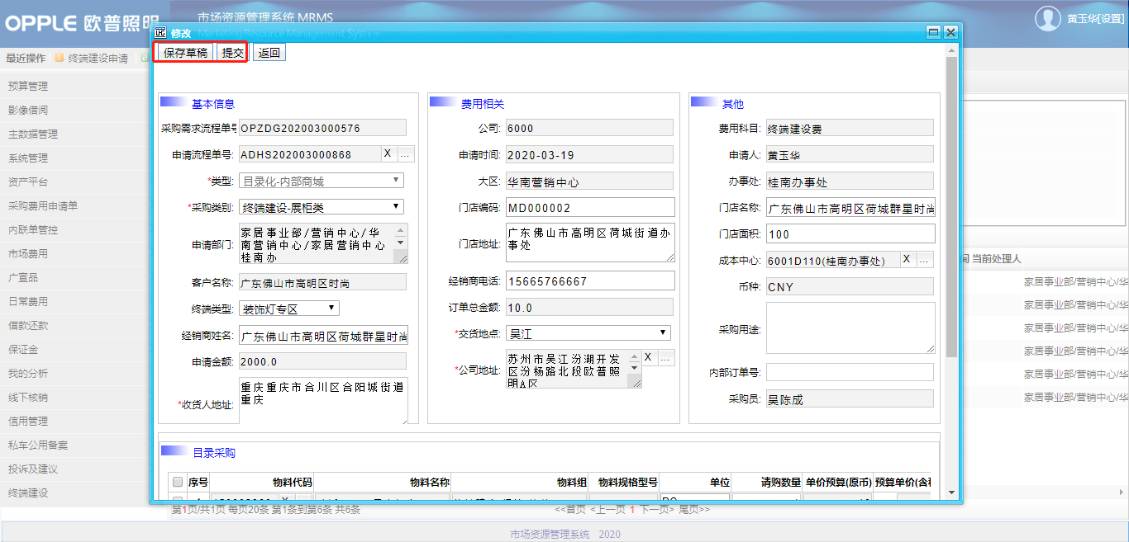
审批人进入MM系统之后在待办中可以找到未审批的单据进行审批
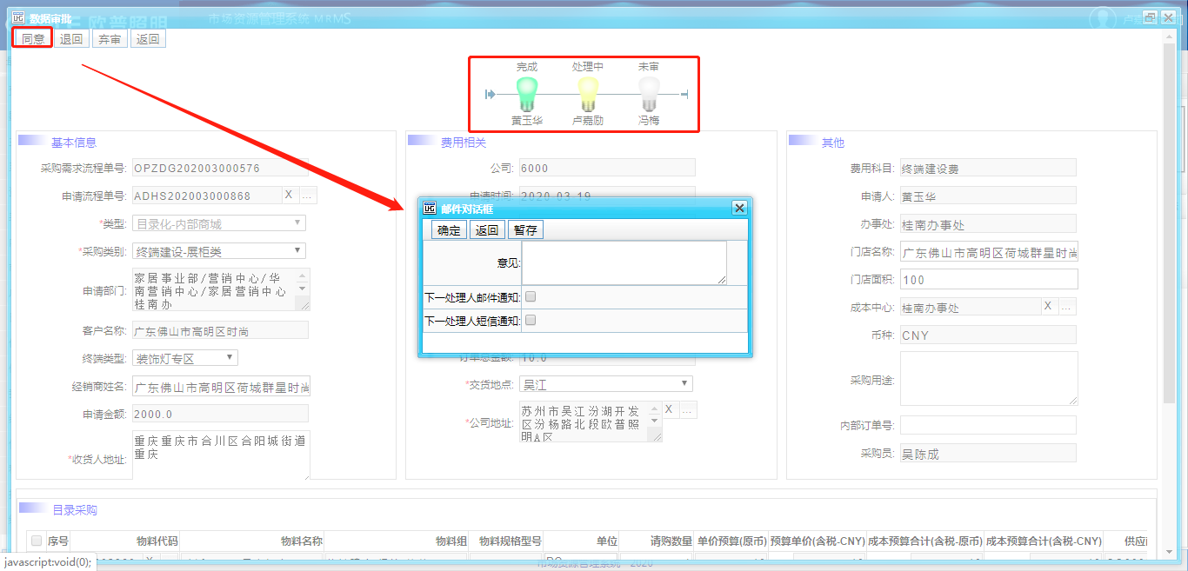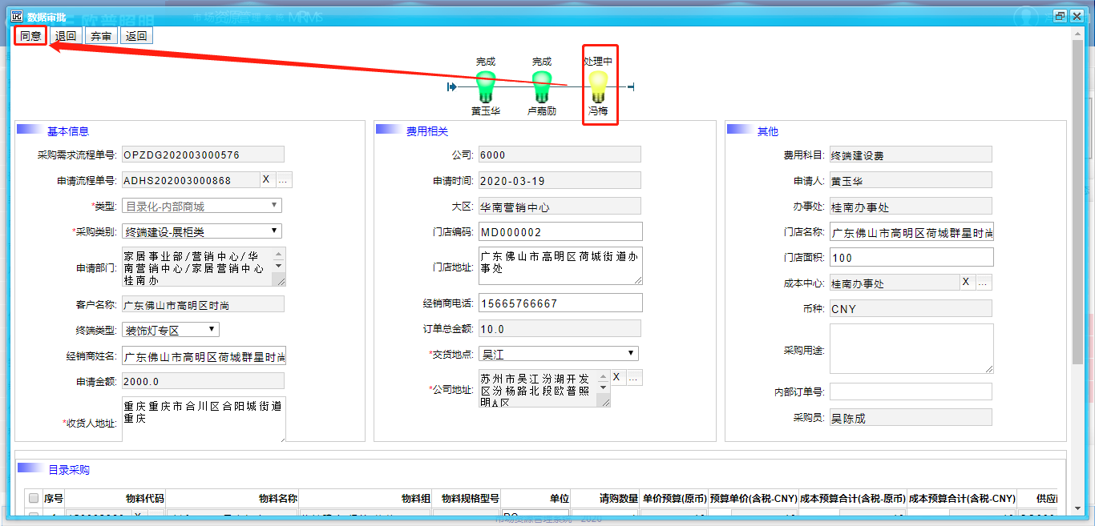
在采购申请的最后一个流程节点审批的时候，会传入SRM自动生成状态为“已发布”的订单，同时写入SAP并回写SAP的订单号
简而言之目录化内部商城的采购申请自动生成SRM采购订单

2.1.4终端建设采购申请取消
1、针对草稿状态及未审批完成的采购申请进行取消
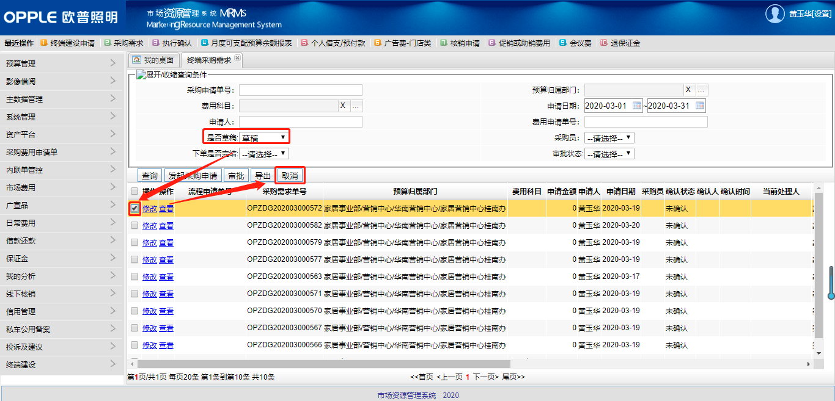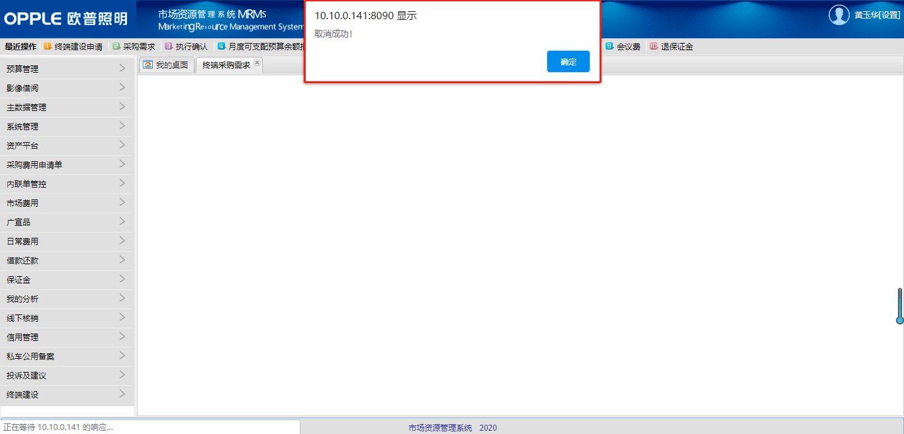
取消完成后在商城中也无法查询到该申请

2.2终端建设-展柜类采购订单
路径：BPM系统，新建流程-非生产采购订单
对于生成的订单无需再在做任何操作，若需反审则需进去SAP进行反审，反审后订单会再次同步SRM

2.3收货入库
与非目录化操作一致，详情参照非目录化

2.4非生对账
与非目录化操作一致，详情参照非目录化

3.外部商城采购

3.1终端建设费用申请

3.1.1终端建设费用申请
路径：BPM系统，新建流程-终端建设费用申请
进入“终端建设申请”界面，维护终端建设采购费用申请并提交审核
审核通过之后的生成正式的费用申请

3.2终端建设采购申请

3.2.1终端建设采购申请创建
路径：BPM系统，流程-新建流程-目录化采购申请
点击目录化采购申请，进入“商城”界面进行选买
选择企业选买，并维护相关信息维护完成之后可进行商品选买

选择“欧普电商测试”分类
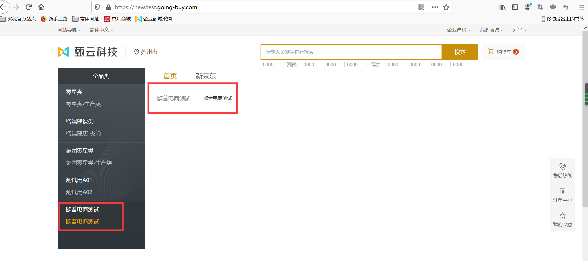
可查看京东商品
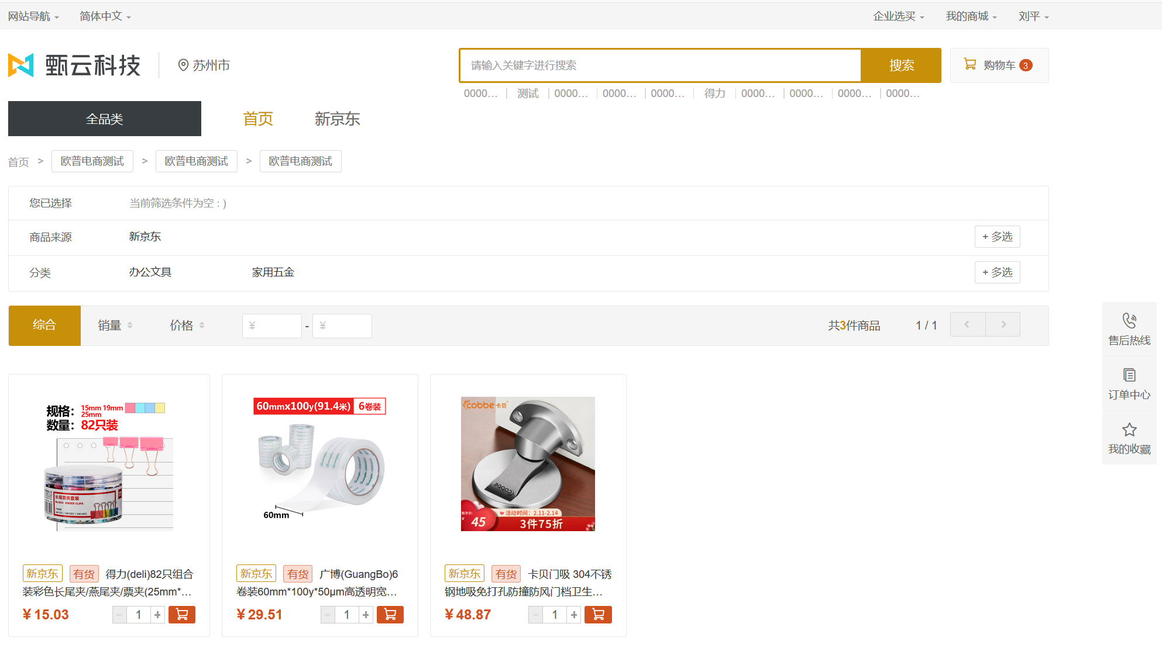
点击商品即可查看商品明细，选择购买数量之后可看到是否有货的提示，若有货则可直接加入购物车
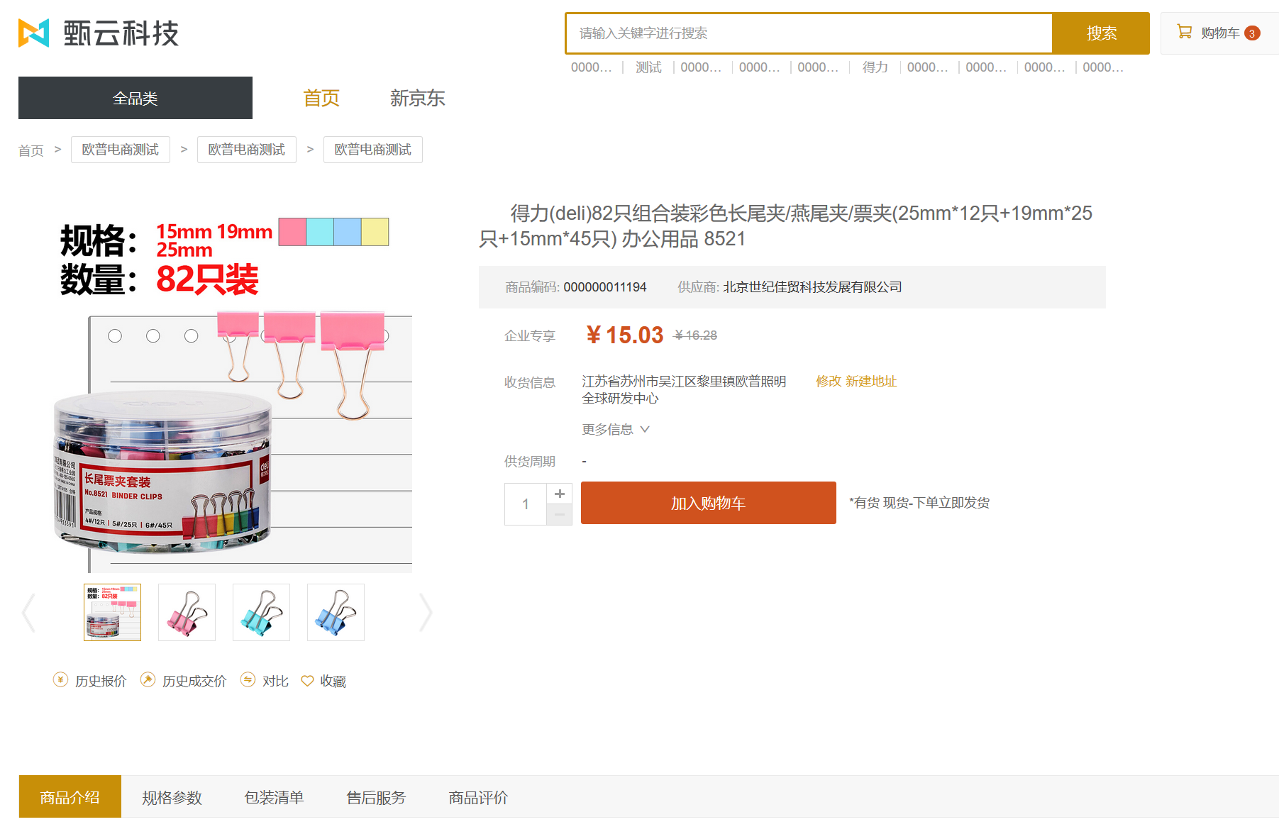

加入购物车之后可取购物车生成预采申请
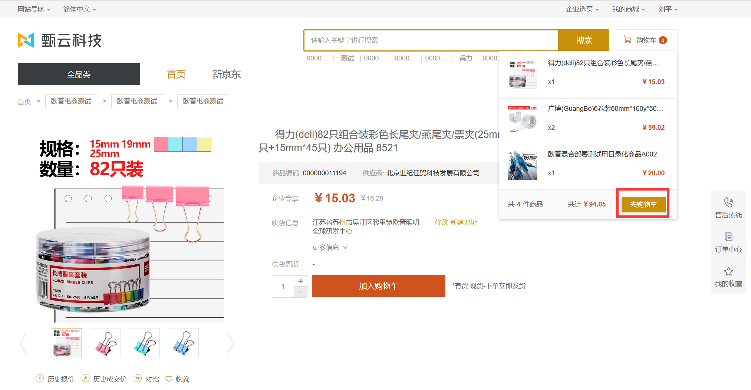

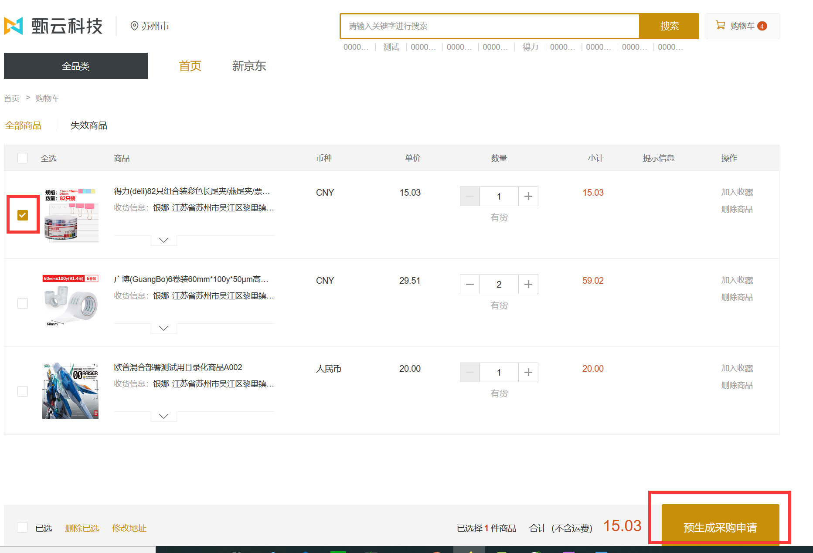

选择支付方式为“货到付款”，维护发票信息，点击“生成采购申请”。
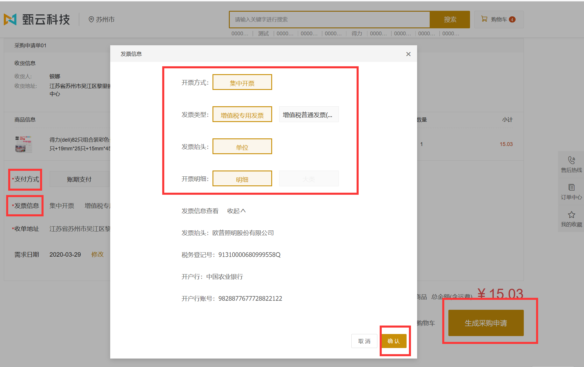

商城的申请一定时间（目前6分钟左右）之后会传到MM，可通过BPM系统的菜单“非目录化采购申请”进入MM系统（也可直接进入MM系统），选择类型为“草稿”可查询到相应申请，并补充信息
选择相关联的费用申请单，并维护申请的相关信息
采购申请在MM系统提交之后，需对采购申请进行审批。

3.2.2终端建设采购申请审批
维护完成之后保存提交即可进入申请审批
审批人进入MM系统之后在待办中可以找到未审批的单据进行审批
在采购申请的最后一个流程节点审批的时候，会传入SRM自动生成状态为“已发布”的订单，同时写入SAP并回写SAP的订单号
简而言之目录化内部商城的采购申请自动生成SRM采购订单
可点击“电商订单”对生成的订单进行查看
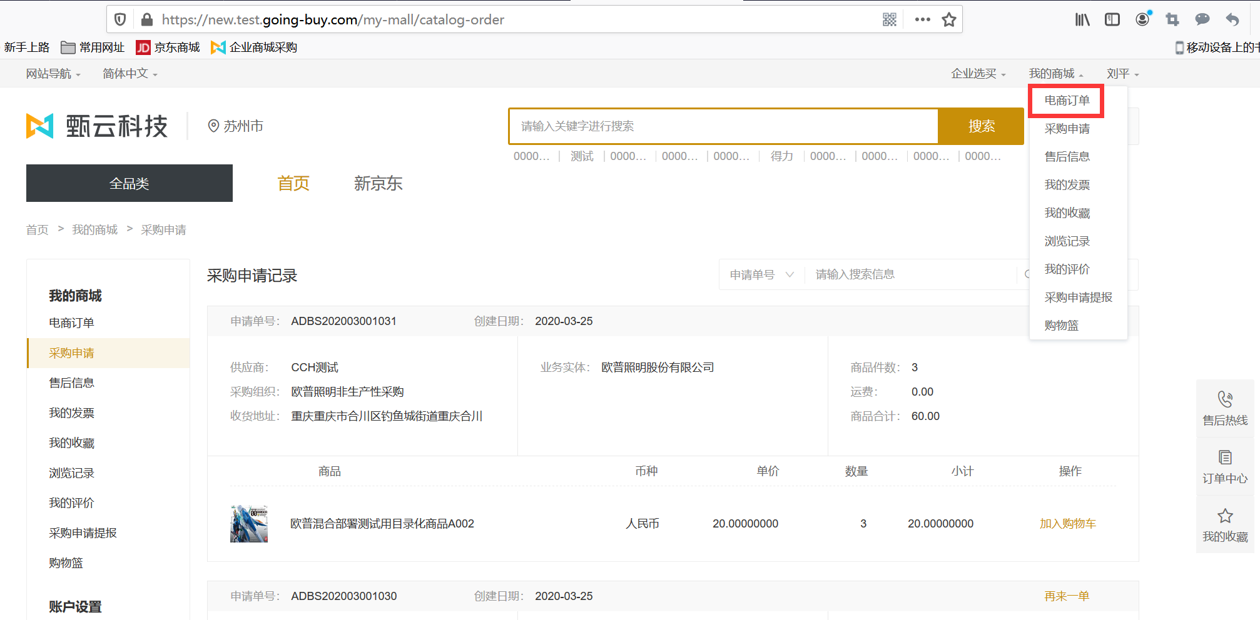
可查看下达的电商订单
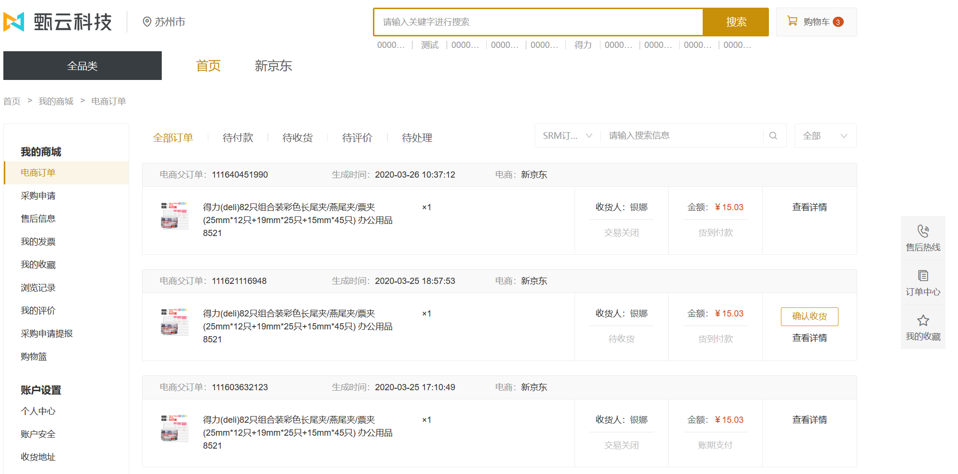

3.2.3终端建设采购申请取消
1、针对草稿状态及未审批完成的采购申请进行取消
取消完成后在商城中也无法查询到该申请

3.3其他
其他流程于非目录化采购相同

